新 书 推 荐

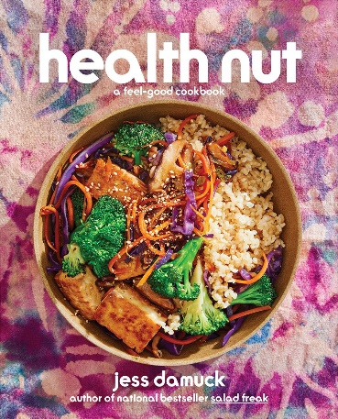
中文书名：《健康狂热者：一本令人感觉良好的食谱书》
英文书名：HEALTH NUT: A Feel-Good Cookbook
作 者：Jess Damuck
出 版 社：Abrams
代理公司：ANA/Jessica
页 数：288页
出版时间：2024年3月
代理地区：中国大陆、台湾
审读资料：电子稿
类 型：餐饮图书
亚马逊畅销书排名：
#101 in Seasonal Cooking (Books)
#151 in Vegetable Cooking (Books)
#436 in Vegan Cooking (Books)

内容简介：

畅销书《沙拉狂人》（Salad Freak）的作者杰斯·达马克（Jess Damuck）携新作回归，教你如何烹饪令人欲罢不能的健康美食。

本书是杰斯·达马克对嬉皮士健康食品的全新诠释。

杰斯·达马克的食谱让你轻松养成健康饮食的习惯，让你在享受美食的同时，也能感受到健康生活的乐趣。作为一个健康食品的狂热爱好者，你会发现，健康饮食是如此的美味、给人以有成就感，而且绝对不会让你产生任何匮乏感。本书的重点是掌握基本技巧，然后发挥创意，突出食物的自然风味，同时倾听你味蕾的渴望。《健康狂热者》以新鲜、多彩、风味独特的季节性菜单为基础，充满趣味，易于理解，令人欲罢不能。这些菜单既适合晚宴，也适合日常烹饪，包括：

- 香脆米饭和香辣三文鱼盖饭，配以自制泡菜和绿叶蔬菜
- 豆薯、罗勒、牛油果和芽菜夏卷
- 烤花椰菜扁面包，配辣Tahini酱和Sumac洋葱
- 生豌豆配菲达奶酪、辣椒和薄荷
- 碎甜菜配桔子、玫瑰哈里萨酱和鲜奶油山羊奶酪

《健康狂热者》是所有想要有意识地控制饮食并享受其中之人的必备书籍。

无论健康饮食是你的日常习惯，还是你只是想重新开始，这本书都是关于如何制作简单、而令人欲罢不能的食物的必备手册。当健康食品吃起来如此美味时，成为一个健康狂热者也就不难了。

- 销量惊人：《沙拉狂人》是《今日美国》（USA Today）和《出版者周刊》（Publisher’s Weekly）的畅销书。她接下来的两本烹饪书籍将在此基础上再创佳绩。
- 强势类别：Abrams在风格化、积极的健康食品烹饪书上取得了巨大成功，在这里，达马克将她独一无二的奇特、有趣、精致的风格带入了这一流行主题，用她极具吸引力的加利福尼亚风味潮流食谱，将健康菜肴展现得奢华而有趣，值得所有人关注。
- 增长平台：杰斯为自己的新书和本尼·布兰科（Benny Blanco）的高知名度食谱不断提供宣传机会，使自己的平台不断扩大。

作者简介：

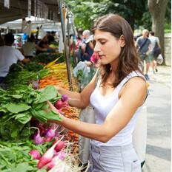
杰斯·达马克（Jess Damuck）在过去十年中一直与明星玛莎·斯图尔特合作，担任食品编辑，制片人，食品造型师和私人沙拉厨师，参与作品包括《VH1的玛莎》（VH1’s Martha）和《史努比的聚餐晚宴》（Snoop’s Potluck Dinner Party）。达马克还曾在Bon Appétit, Food Network, Apartment Therapy, Vox Creative工作过，并为客户制作了数千个与食品相关的网络视频。她还担任制作了名为“三小时沙拉”（#3hoursalads）的Instagram节目，还有“挑剔的食物”每月菜单和播客节目。达马克最近刚刚担任了即将推出的达夫·戈德曼/吉姆·汉森公司制作的烹饪节目制片人。去年，她与玛莎客串出演了HBO频道的《难以伺候》（High Maintenance）的最后一集。她在布鲁克林和洛杉矶两地居住。

媒体评价：

“《健康狂热者》中的食谱在美味与健康、怀旧与现代、健康又不至于教条之间达到了完美的平衡。如果你还没有开始按照这本书中的食谱烹饪，请告诉我，你在做什么？”
----莫莉·巴兹（Molly Baz），《Bon Appétit》杂志前高级美食编辑，《纽约时报》畅销书《烹饪之书》（Cook This Book）的作者

“美味、多样、简单，而且不会让你在第二天感觉糟糕，这就是对《健康狂热者》的简单描述，但是，它远不止这些。”
----安东尼·波罗夫斯基（Antoni Porowski），Netflix《粉雄救兵》（Queer Eye）的美食美酒专家，《安东尼在厨房》（Antoni in the Kitchen）和《安东尼：让我们共进晚餐》（Antoni: Let's Do Dinner）的作者

“这本书太震撼了！当你想烹饪出50%嬉皮和100%纯正食物的菜肴时，《健康狂热者》将会是你的首选。”
----海迪·斯旺森（Heidi Swanson），《超自然烹饪》（Super Natural Cooking）的作者

感谢您的阅读！
请将反馈信息发至：版权负责人
Email：Rights@nurnberg.com.cn
安德鲁·纳伯格联合国际有限公司北京代表处
北京市海淀区中关村大街甲59号中国人民大学文化大厦1705室, 邮编：100872
电话：010-82504106, 传真：010-82504200
公司网址：http://www.nurnberg.com.cn
书目下载：http://www.nurnberg.com.cn/booklist_zh/list.aspx
书讯浏览：http://www.nurnberg.com.cn/book/book.aspx
视频推荐：http://www.nurnberg.com.cn/video/video.aspx
豆瓣小站：http://site.douban.com/110577/
新浪微博：安德鲁纳伯格公司的微博_微博 (weibo.com)
微信订阅号：ANABJ2002

